DAW UT5. TOMCAT.
Despliegue de una aplicación web

Parte 1. Introducción
Desplegar una aplicación web consiste en instalar dicha aplicación web en el servidor de aplicaciones. Una vez instalada la aplicación, el servidor de aplicaciones podrá ejecutar los componentes web y servir el contenido estático bajo demanda (cuando el cliente web realice una petición).
Las aplicaciones web que siguen las especificaciones Java EE, podremos desplegarlas en cualquier servidor que implemente dichas especificaciones (o algunas de ellas, como es el caso de Tomcat). En caso de que nuestra aplicación web se base en versiones concretas de las tecnologías asociadas, por ejemplo servlets 4.0 o JSP 2.3, es altamente probable que no funcione del todo bien en un servidor que implemente versiones anteriores.
En el proceso de despliegue, el servidor de aplicaciones debe enlazar el contenedor de servlets con los diferentes componentes web que tenga la aplicación web, dado que los componentes webs se consideran como una extensión del mismo servidor. Este proceso, se puede realizar de diferentes formas.para lo cual se disponen de dos mecanismos fundamentales:
- Copiar y configurar manualmente las aplicaciones web.
En este caso copiaremos la aplicación web en el directorio base de despliegue. Este directorio base aparece configurado en el archivo server.xml, y en la configuración por defecto de Tomcat es el directorio webapps.

- Realizar un despliegue remoto.
Tomcat permite hacer despliegue remoto de diversas formas:
  - Usando el gestor de aplicaciones web de Tomcat, que facilita la gestión de las aplicaciones web desplegadas a través de una interfaz web amigable y sencilla.
  - Usando un software específico para realizar el despliegue (como Ant o Maven).

Lo más habitual es desplegar la aplicación de forma dinámica (con el servidor Tomcat en funcionamiento).
Paso 1. Accede a tomcat desde el navegador http://localhost:8080 ¿cual es el directorio base?

Edita el archivo /etc/tomcat9/server.xml ¿en qué directiva se especifica el directorio base?

Listar el contenido del directorio /var/lib/tomcat9/webapps:

Paso 2. Descargar un ejemplo para hacer el despliegue de una aplicación. Descarga el ejemplo sample.war desde https://tomcat.apache.org/tomcat-10.0-doc/appdev/sample/ . entra en la carpeta descargas y comprueba que has descargado:
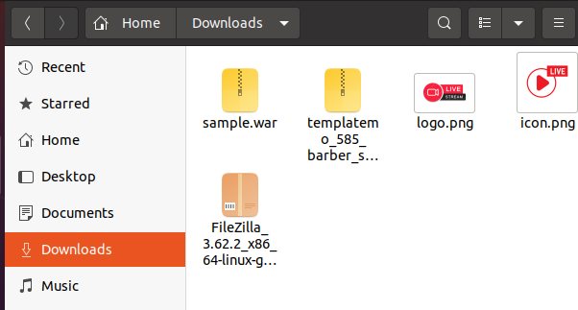
En este caso nosotros vamos a desplegar sample.war;
- manualmente
- de forma remota usando el gestor de aplicaciones web de Tomcat.

Parte 2. Desplegar la aplicación de forma remota usando el gestor de aplicaciones web (en un .war)
Los archivos WAR (Web application ARchive) realmente son como los archivo JAR usado por Java, pero en este caso son utilizados para distribuir aplicaciones web que pueden contener páginas JSP, Servlets, clases Java, páginas web estáticas, y cualquier otro recurso utilizado por la aplicación web. Puedes ver su contenido con un gestor de archivos comprimidos.

Paso 1. Acceder al gestor de aplicaciones y desplegar el archivo ejemplo.war.
- Renombrar /Downloads/sample.war como /Downloads/ejemploparte2.war: sudo mv /Downloads/sample.war /Downloads/ejemploparte2.war
- Acceder al gestor de aplicaciones Tomcat http://localhost:8080/manager/html. (recuerda que el usuario y contraseña era admin admin).
- Desde DEPLOY, WAR file to deploy escoger el fichero ejemplo.war. Clic en DEPLOY.
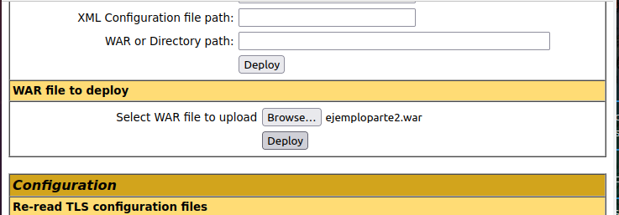

Paso 2.Comprobar que la aplicación se ha desplegado correctamente.
Eliminar la caché y volver a acceder a , http://localhost:8080/manager/html. Recuerda que el usuario y contraseña son admin y admin. Ejecutar desde el gestor de aplicaciones /ejemploparte2.
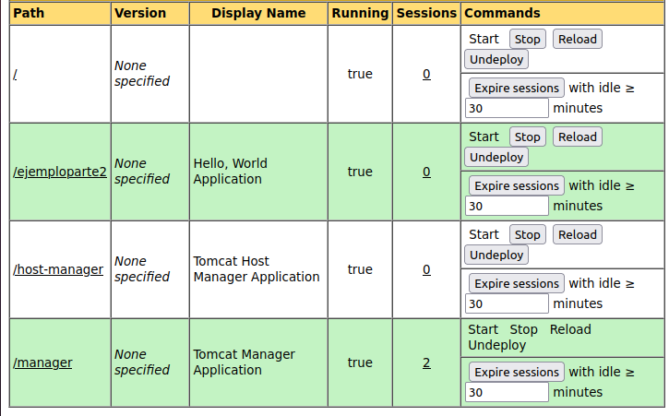

Eliminar la caché y volver a acceder a , http://localhost:8080/ejemploparte2/
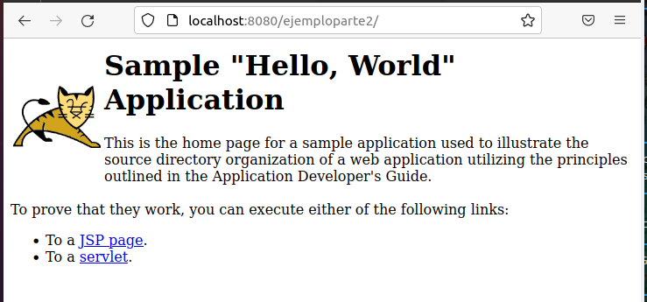

Accede a la carpeta …/webapps/ejemploparte2 y lista su contenido:

Parte 3. Despliegue de una aplicación manualmente
Consiste en copiar y configurar manualmente las aplicaciones web. En este caso copiaremos la aplicación web en el directorio base de despliegue.
Este directorio base aparece configurado en el archivo server.xml. En la configuración por defecto de Tomcat el directorio base es el directorio webapps.

Renombrar /Downloads/sample.war como /Downloads/ejemploparte3.war: sudo mv /Downloads/sample.war /Downloads/ejemploparte3.war
Para desplegar manualmente ejemploparte3.war, crear un directorio ejemploparte3 y copiar dentro el archivo ejemploparte3.war.
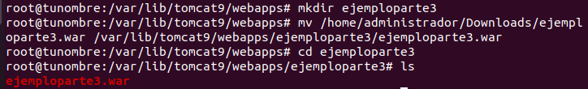

Paso 3. Visualizar la aplicación desplegada. Deberás reiniciar el servidor Tomcat y comprobarlo desde el navegador http://localhost:8080/ejemploparte3/ (no te olvides de limpiar la cache):
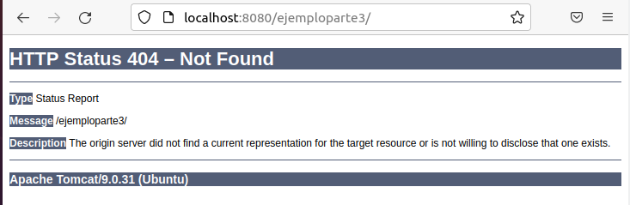

¿Qué sucede? Comprueba que tiene el directorio ejemploparte2 que no tiene el directorio ejemploparte3.
Hay que descomprimir el ejemploparte3.war

Efectivamente. Necesitamos desempaquetar el fichero war. Para ello se utiliza el comando jar -xvf ejemploparte3.war. Desempaquetarlo y visualizar de nuevo el directorio /ejemploparte3:
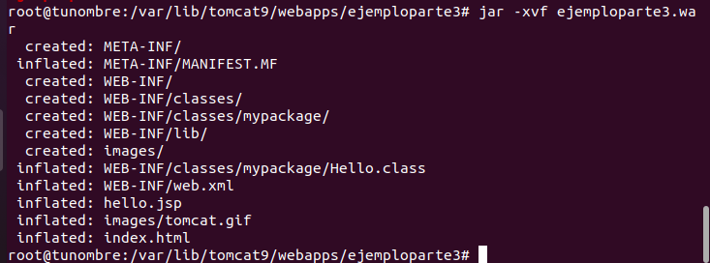

Para visualizar la aplicación desplegada deberás reiniciar el servidor Tomcat y comprobarlo desde el navegador http://localhost:8080/ejemploparte3 (no te olvides de limpiar la cache):
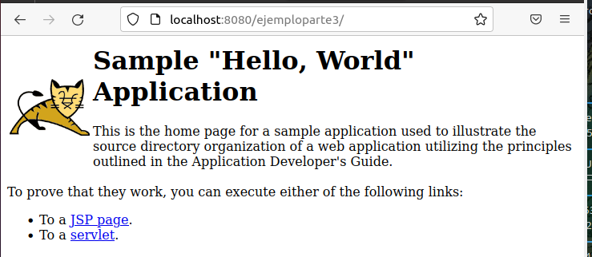

AMPLIACIÓN
Parte 4. Instalar y configurar un servidor Tomcat, en tu servidor Ubuntu creado en AWS Academy Learner Lab durante la sesión anterior.
Paso 1. Instalación y configuración básica Tomcat
Consultar cómo realizar la instalación de Tomcat desde aqui.
Realiza la instalación y configuración básica documentando todos los pasos que has seguido.

Paso 2. Despliegue de sample.war
Realiza el despliegue de sample.war, documentando todos los pasos seguidos. La comprobación la realizamos desde tu ordenador local.

